1. **Introducción**

En el presente documento se indica los modelos concretos generados a partir de los requisitos de la actividad 2, además, en este documento se muestra los prototipos que se realizaron, el mapa de navegación del aplicativo y el respectivo menú de navegación con las diferentes pantallas.

1. **Justificación**

Se decidió por usar un prototipo de fidelidad media donde se muestra la parte visual del proyecto y posee grandes detalles como el contenido, la tipografía, los colores etc. Además, permite al usuario interactuar de manera básica con el sistema.

1. **Modelos concretos**

El diseño de los modelos concretos de las funcionalidades se realizó a partir de los casos de uso de la actividad 2 para los usuarios, que se identificaron son el cliente y los usuarios que pertenecen a la empresa.

1. **Mapa de navegación de la aplicación**

En la navegación de la aplicación se puede visualizar si el usuario no inicia sesión puede listar los vehículos que posee la empresa, y dentro de cada registro que visualiza el aplicativo podemos ver un vehículo para ver más detalles de cada vehículo. Si el usuario inicia sesión podemos ver varias pantallas, que se encuentran en diferentes secciones, estas son:

* La sección de usuarios, en la cual podemos listar, podemos acceder a crear un registro y de igual forma podemos actualizar dicho registro.
* La sección de categorías, en la cual podemos listar, podemos acceder a crear un registro y de igual forma podemos actualizar dicho registro.
* La sección de vehículos, en la cual podemos listar, podemos acceder a crear un registro y de igual forma podemos actualizar dicho registro.
* La sección de clientes, en la cual podemos listar, podemos acceder a crear un registro y de igual forma podemos actualizar dicho registro.
* La sección de alquileres, en la cual podemos listar, podemos acceder a crear un registro y de igual forma podemos actualizar dicho registro.
* La sección de reporte, en la cual podemos listar los vehículos que se alquilaron en un rango de fechas que el usuario seleccione.

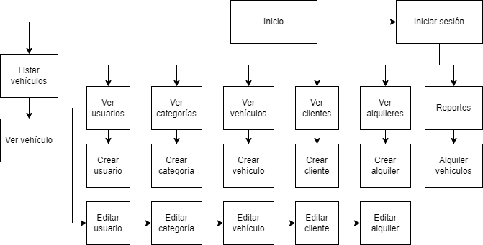

1. **Menú principal de la aplicación y sus respectivos ítems**

El menú principal para los usuarios que pertenecen a la aplicación es el siguiente, consta de la opción usuarios, categorías, vehículos, clientes, alquileres y reporte, dentro de cada opción tiene la posibilidad de crear y actualizar un registro del listado, en el siguiente punto del documento del desarrollo se podrá evidenciar de mejor manera.

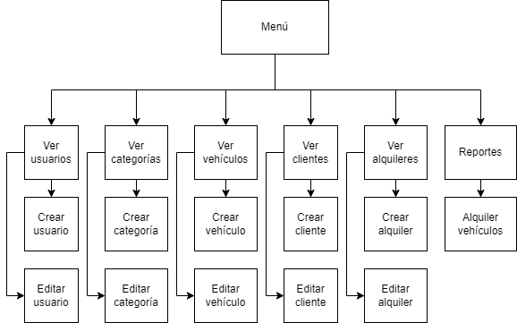

1. **Desarrollo del prototipo**

El prototipo se desarrolló utilizando tecnologías como HTML, CSS y JavaScript. Para probar el prototipo se debe abrir la carpeta denominada prototipo adjunta este documento.

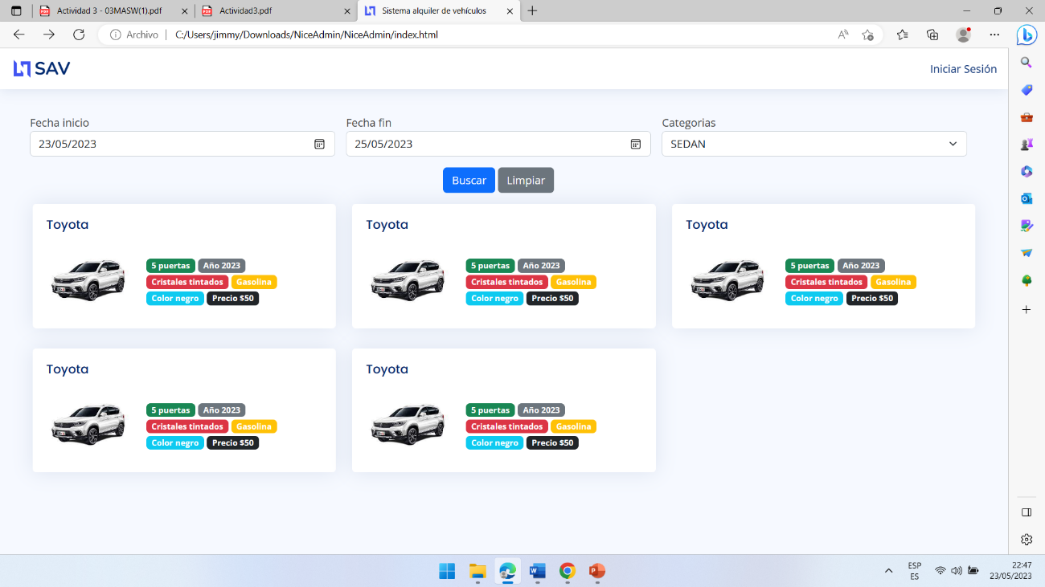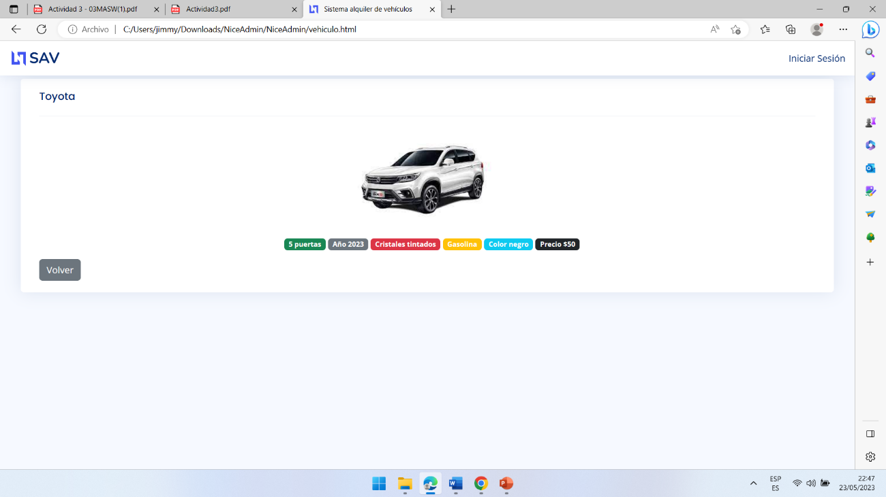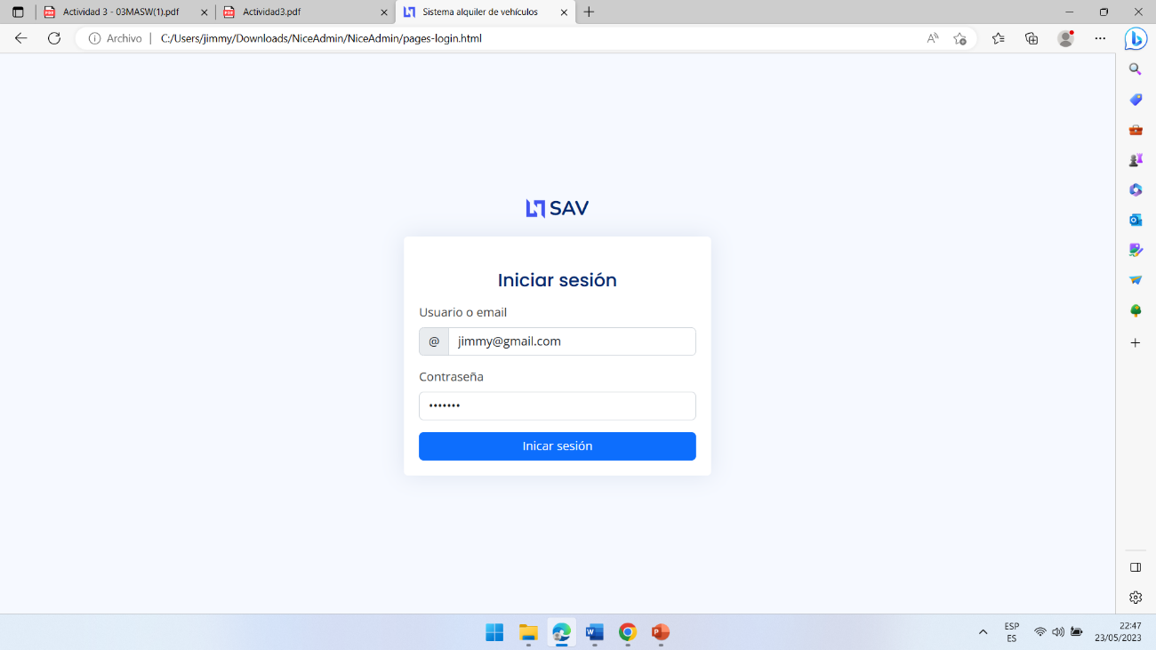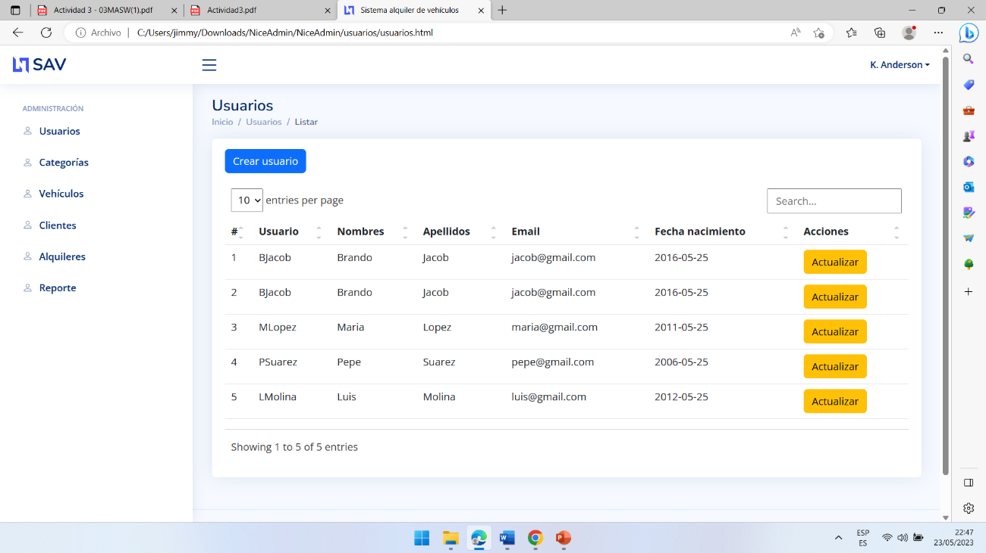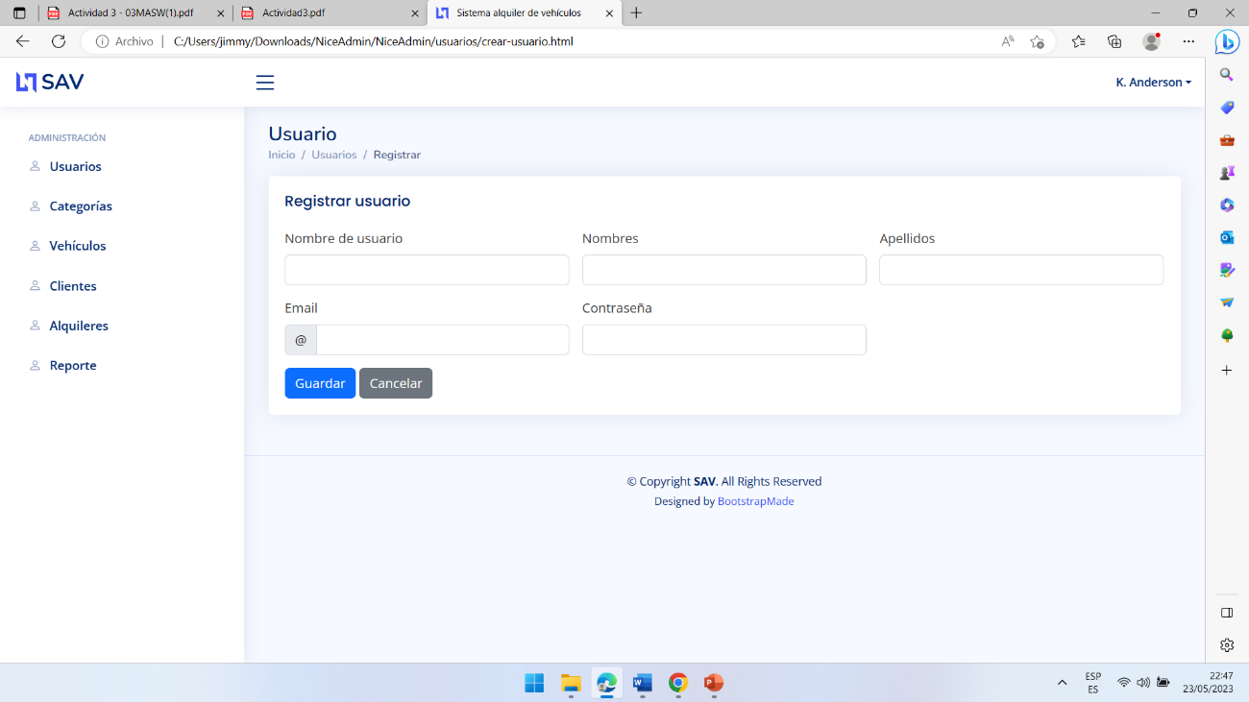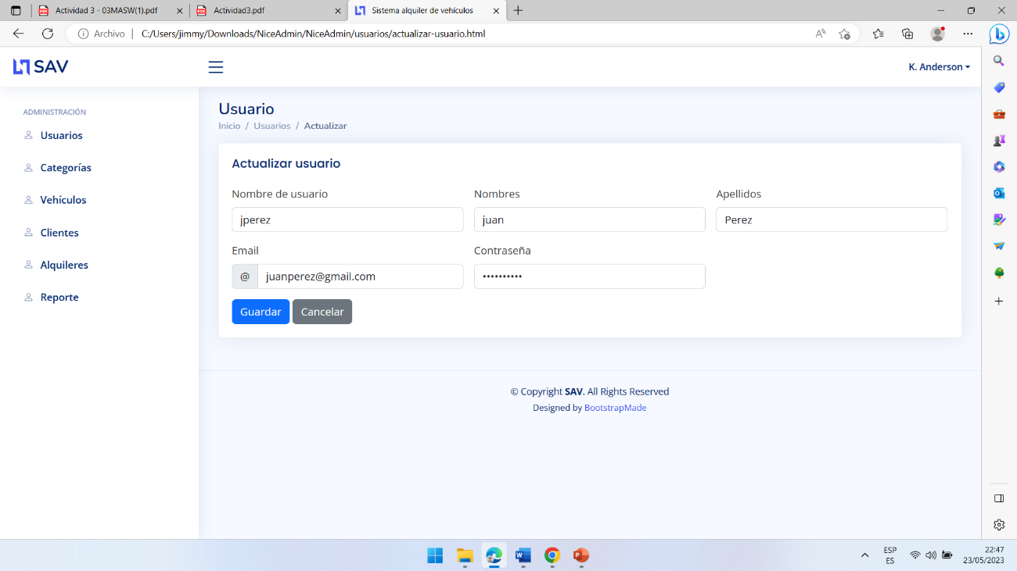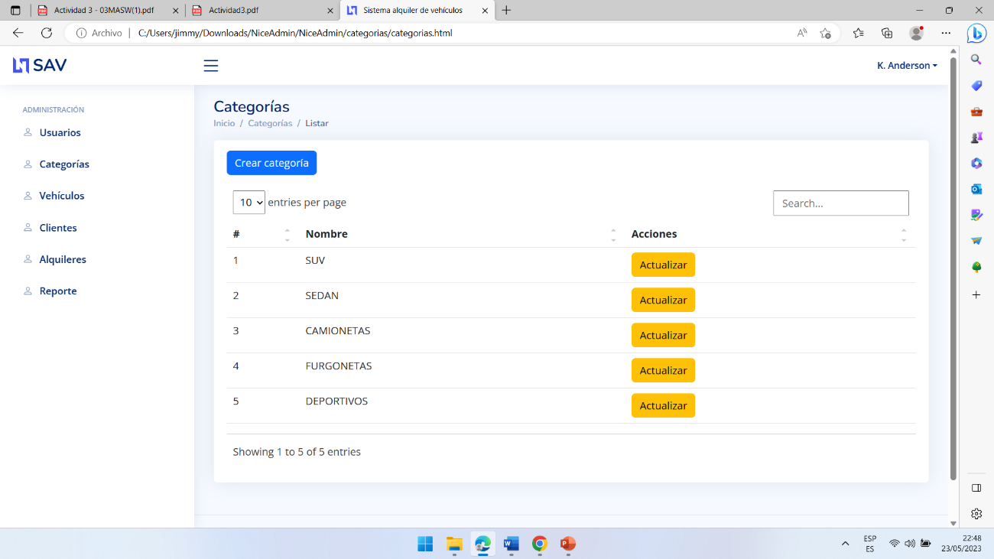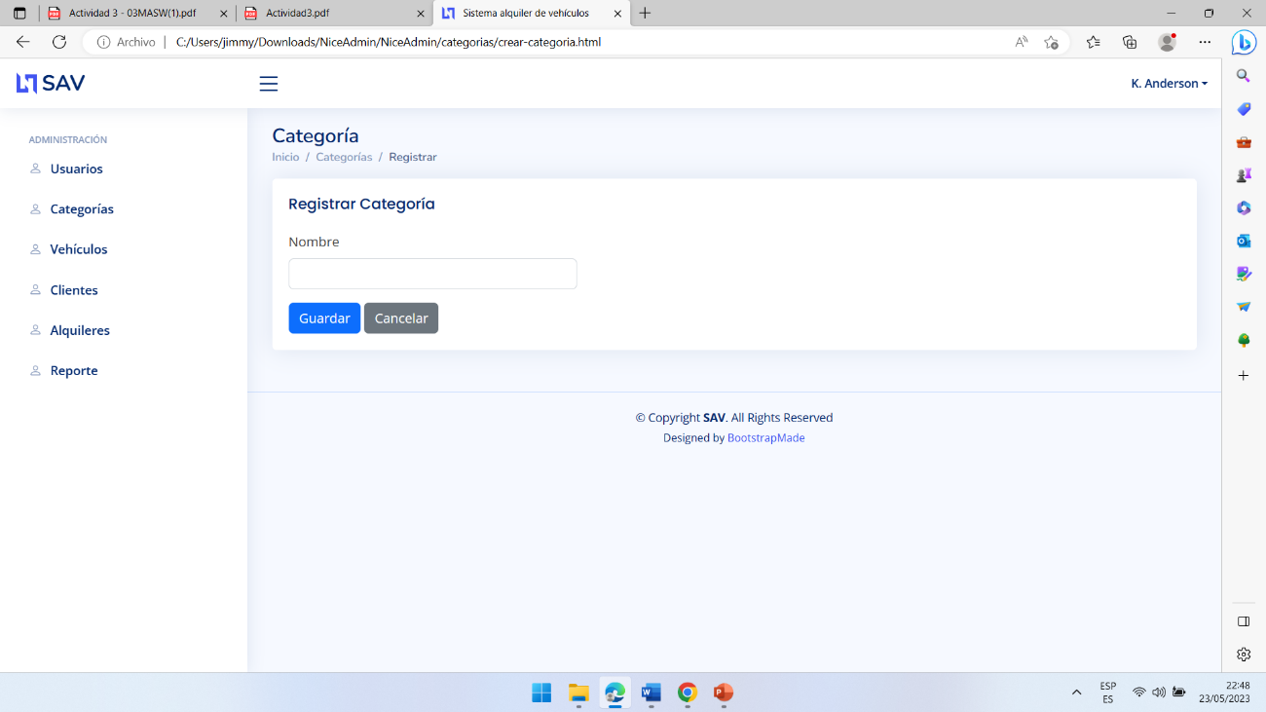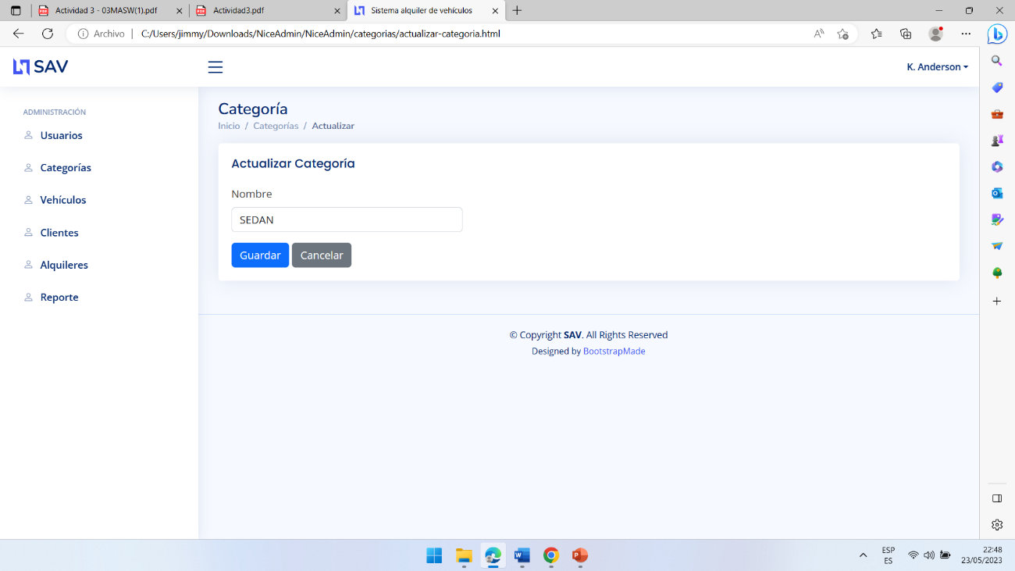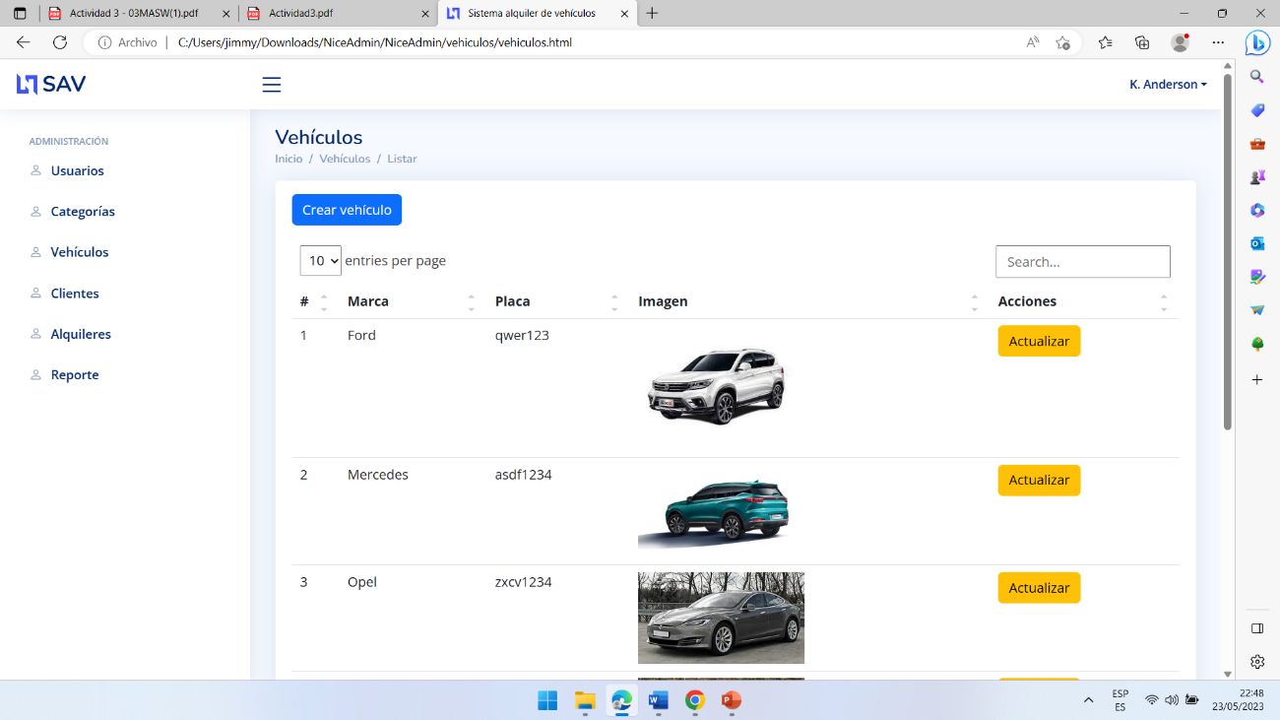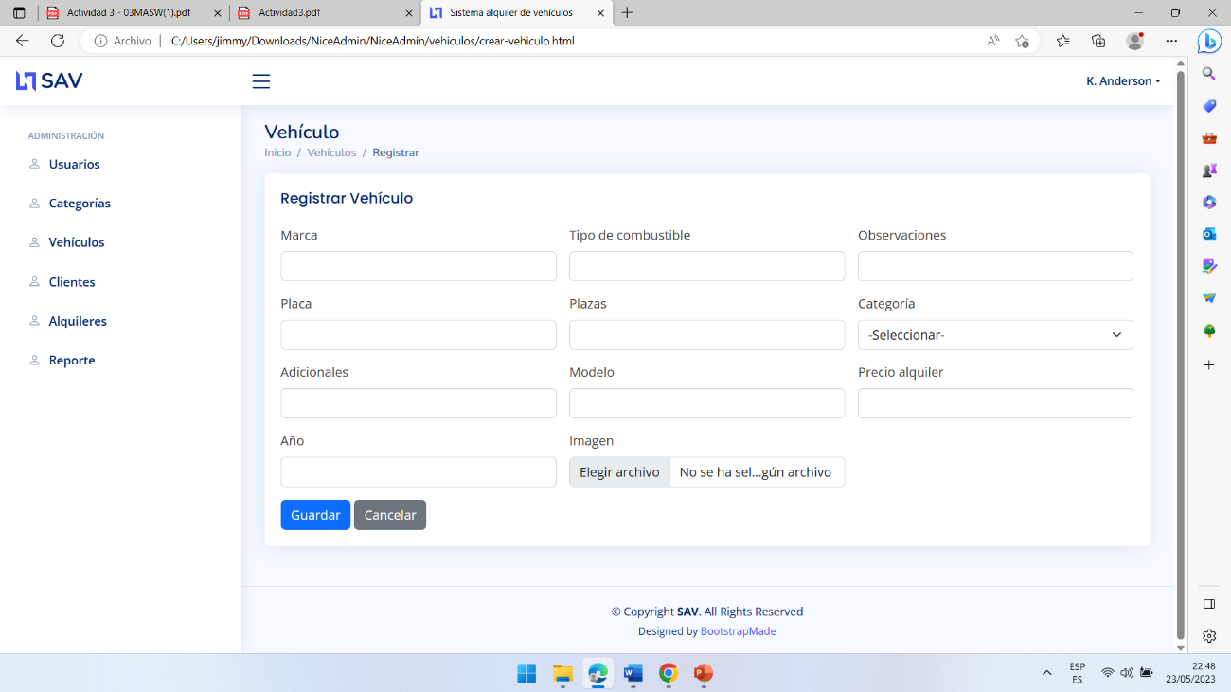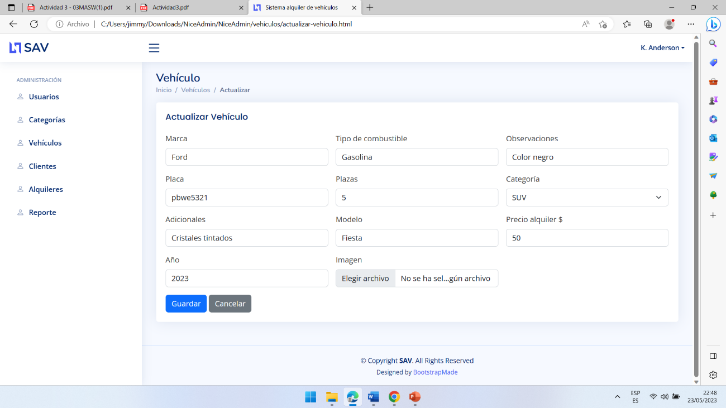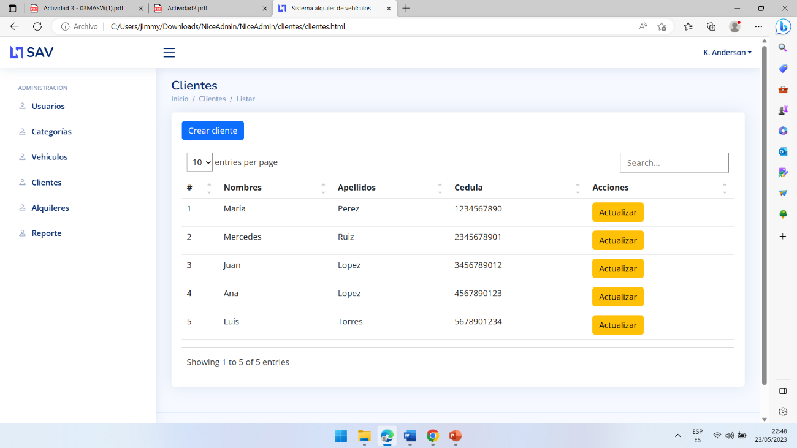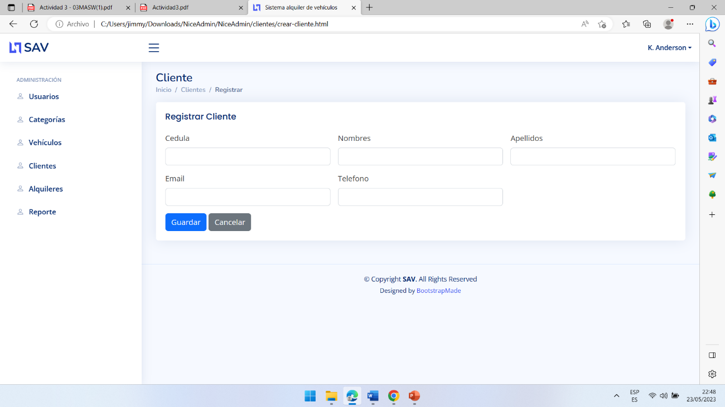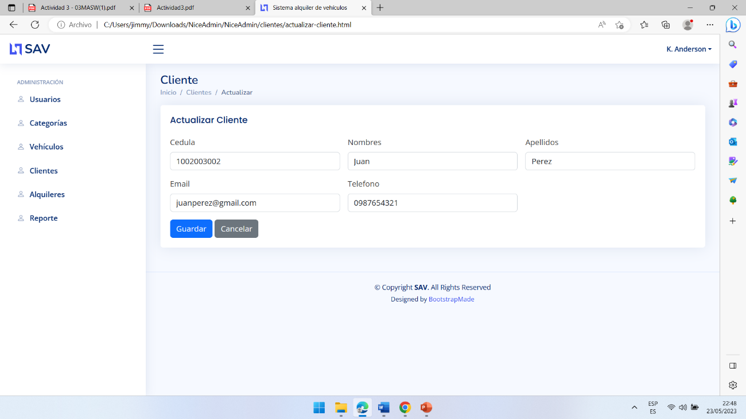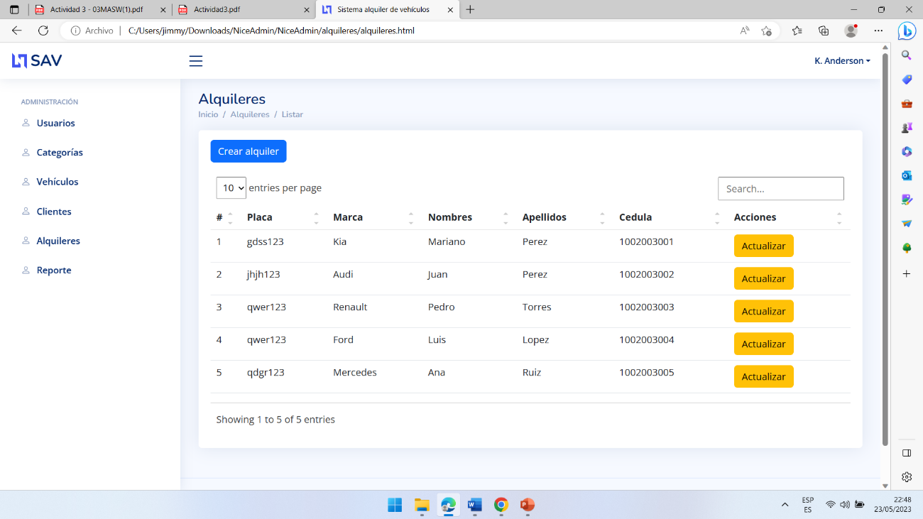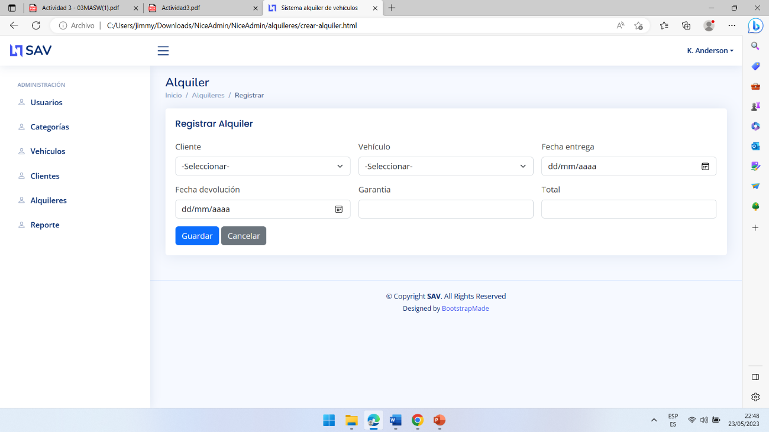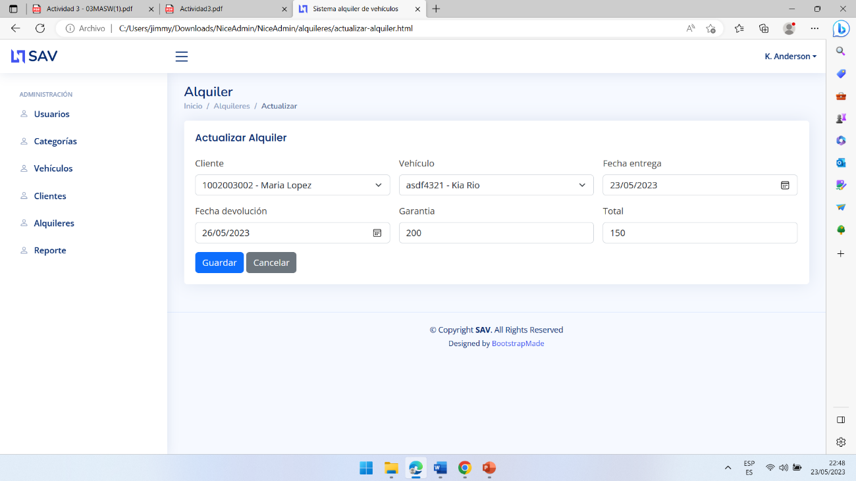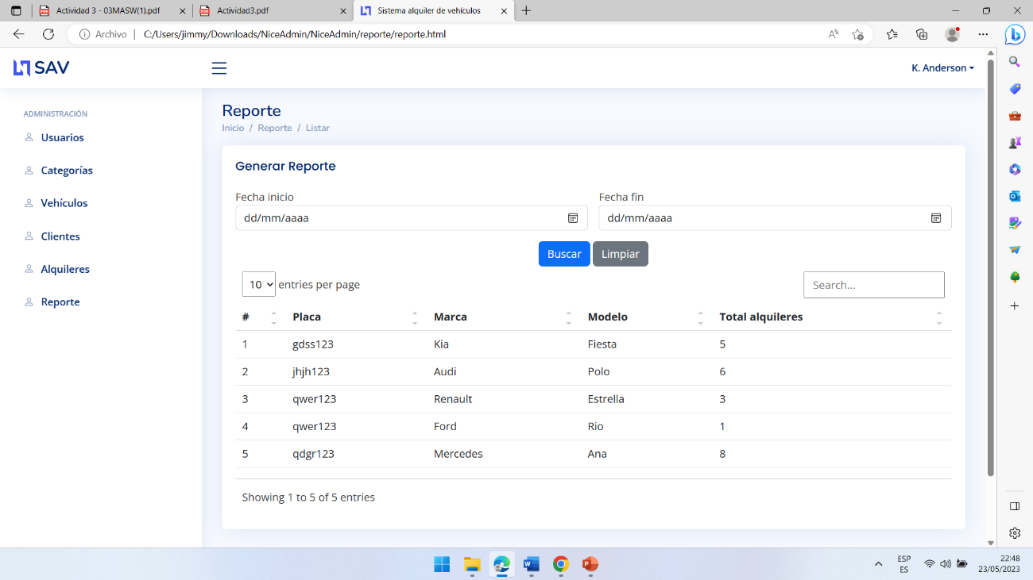

1. **Conclusiones**

* El uso de prototipos contribuye a visualizar el sitio web y a su vez, mostrar al usuario o al grupo de usuarios, una visión cercana al producto final.
* Identificar el mapa de navegación ayudará a identificar la estructura y arquitectura general que deberá seguir el sistema, además de organizar la información del sitio web.
* La creación del diseño de la navegación ayuda al usuario, para conocer el contenido y organización de la información, de tal manera se evidencia la topología del sitio y las relaciones entre páginas.
* El diseño eficaz de la información, contribuye para mayor compresión y navegación a las personas, de tal modo reduce la frustración de las personas que usarán el sistema.